RIWAYAT HIDUP

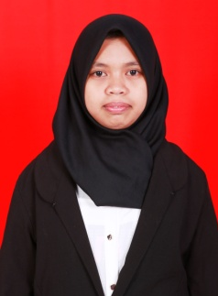
MASDIAH. Lahir di Majene pada tanggal 24 April 1995. Anak kedua dari 6 (enam) bersaudara dari pasangan Drs. Hasri Saenong dan Hj. Sa’diah, S.Pd. Peneliti memulai pendidikan formal pada tahun 1999-2001 di TK. Dharmawanita Kecamatan Tapalang Kabupaten Mamuju, peneliti melanjutkan
pendidikan di SDN Taan Galung Kecamatan Tapalang Kabupaten Mamuju pada tahun 2001-2007. Kemudian, peneliti melanjutkan pendidikan di SMP Negeri 1 Tapalang Barat Kecamatan Tapalang Barat Kabupaten Mamuju pada tahun 2007-2010. Peneliti melanjutkan pendidikan di SMA Negeri 1 Tapalang Kecamatan Tapalang kabupaten Mamuju pada tahun 2010-2013. Selanjutnya, peneliti melanjutkan pendidikan di Universitas Negeri Makassar dan terdaftar sebagai mahasiswa Jurusan Pendidikan Guru Sekolah Dasar Fakultas Ilmu Pendidikan sampai sekarang. Peneliti akan menyelesaiakan studinya di dengan judul skripsi Penerapan Model Pembelajaran Pair Check untuk Meningkatkan Hasil Belajar Matematika pada Siswa Kelas V SD Inpres Kassi-Kassi Kecamatan Rappocini Kota Makassar, sebagai salah satu persyaratan gelar Sarjana Pendidikan.

